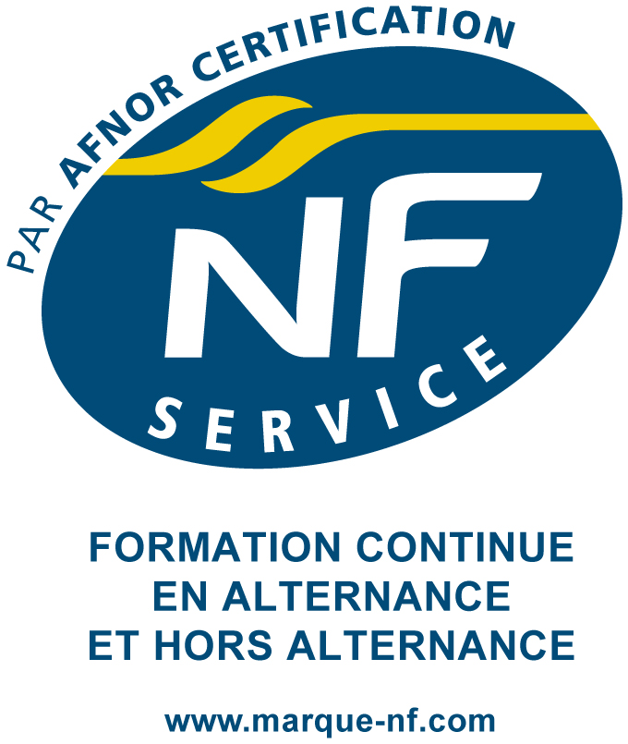

FICHE DESCRIPTIVE

ACTION DE FORMATION
Prévenir et maîtriser le risque plomb - Encadrement

Contacts pédagogique, administratif et handicap
05 49 61 20 66
contact@ifrbpoitoucharentes.fr

Objectif professionnel
Prévenir et maîtriser le risque Plomb

Objectifs opérationnels et évaluables de développement des compétences
A l’issue de l’action de la formation, le stagiaire sera capable de :
- Identifier les différents aspects du risque plomb pour l’entreprise et ses salariés
- Organiser la prévention et la gestion du risque de la conception à la réalisation de l’opération
- Déterminer les dispositifs de protection adaptés en fonction des situations de travail et du mode opératoire retenu, applicables par les intervenants de chantier
- Comprendre l’intérêt du suivi.
Contenu

Les principales sources de pollution par le plomb
L’élément plomb – minéral et métal
Les sources de la pollution au plomb (air et eau)
L’origine des risques

Les causes de contamination et les pathologies
Les formes et les voies d’intoxication
Les risques immédiats et différés d’une intoxication

La prévention médicale et surveillance métro-biologique
Les conditions de reconnaissance des maladies professionnelles
Le contexte règlementaire des maladies professionnelles et ses implications
Les liens entre les dispositifs d’analyse et la stratégie de prélèvement

Les enjeux juridiques associés au risque plomb
Les différents codes applicables
Les différents services publics impliqués
Les différentes responsabilités selon les codes applicables (Travail, Santé, Environnement, Pénal)

Les différents diagnostics plomb et l’évaluation des risques
Les types de diagnostic en fonction des résultats recherchés
Analyse critique d’un CREP et détermination de ses limites
Méthode de préparation de visite des lieux avant et après travaux

Les objectifs de résultats fixés par la réglementation
Les règles applicables Code du Travail et Code de l’Environnement
Les prescriptions incontournables techniques, santé, CMR

La préparation et l’organisation des travaux
Comparaison et choix d’une technique opératoire
Moyens et équipements de protection
Procédures d’intervention intégrant les mesures de prévention

Critères et modalités d’évaluation

Une attestation de fin de formation sera délivrée à chaque stagiaire qui aura participé activement à l’ensemble de la formation.

En cours et/ou en fin de formation, les participants seront invités à évaluer les apports de la formation et l’atteinte des objectifs opérationnels à l’aide d’un questionnaire.

Durée
2 jours - 14:00 heures

Tarif
370.00 € HT soit 444.00 € TTC par participant

Public
Toute personne de l’encadrement d’entreprise appelée à préparer et organiser un chantier ou une opération exposant à un risque plomb y compris dans la phase de conception des dossiers.

Pré-requis
Être âgé de plus de 18 ans.

Modalité et moyens pédagogiques
Formation en présentiel.
Le suivi de l’exécution de l’action de formation se fera au moyen de feuilles d’émargement, co-signées par le stagiaire et l’intervenant.
Exposés étayés par des vidéos, des photos, des diaporamas, suivis d’échanges.
Mises en situation.
Salle de formation équipée.

Profil de l’intervenant
Formateur qualifié, ingénieur ou technicien assurant également des missions techniques auprès des entreprises

Informations complémentaires
Les participants se présenteront munis de leurs EPI pour les exercices pratiques.

